ДЕПАРТАМЕНТ ОБРАЗОВАНИЯ И НАУКИ
ТЮМЕНСКОЙ ОБЛАСТИ
Государственное автономное профессиональное учреждение
Тюменской области
«ТЮМЕНСКИЙ ТЕХНИКУМ СТРОИТЕЛЬНОЙ ИНДУСТРИИ И
ГОРОДСКОГО ХОЗЯЙСТВА»

Курсовой проект
по МДК 05.02 Разработка кода информационных систем
на тему «Кадровое агенство»

Выполнил: Оспанов А.А.
Студент 1 курса
Очной формы обучения
Группы ИСиП 25-11-1
Подпись ______

Проверила: Гончарова Т.В.
Должность: преподаватель
проф.дисциплин
Оценка:_____Дата:______
Подпись _________

Тюмень 2026
СОДЕРЖАНИЕ

ВВЕДЕНИЕ 3
1. АНАЛИЗ ПРЕДМЕТНОЙ ОБЛАСТИ 5
1.1 Общая характеристика предметной области 6
1.2 Подход к формированию структуры предметной области 9
1.3 Описание категорий пользователей, их запросов и сообщений 10
1.4 Анализ систем-аналогов 11
1.5 Требования к информационной системе 13
2. ФУНКЦИОНАЛЬНАЯ МОДЕЛЬ ПРЕДМЕТНОЙ ОБЛАСТИ 16
2.1 Модель предметной области в нотации IDEF0 16
2.2 Модель предметной области в нотации DFD 19
2.3 Функциональные задачи пользователей системы 23
3. ПРОЕКТИРОВАНИЕ ИНФОРМАЦИОННОЙ СИСТЕМЫ 26
3.1 Диаграмма вариантов использования 26
3.2 Диаграмма деятельности 29
3.3 Диаграмма последовательности 33
3.4 Диаграмма классов 36
3.5 Техническое задание 41
4. РАЗРАБОТКА БАЗЫ ДАННЫХ ИС 44
4.1 Создание концептуальной модели данных 44
4.2 Создание логической модели данных 48
4.3 Создание физической модели данных 52
4.4 Запросы к базе данных 56
5. РАЗРАБОТКА ЭСКИЗНОГО ПРОЕКТА 59
ЗАКЛЮЧЕНИЕ 64
СПИСОК ЛИТЕРАТУРЫ 67

ВВЕДЕНИЕ
Информационные технологии активно применяются во всех сферах деятельности, включая подбор персонала. Автоматизация процессов кадровых агентств позволяет упростить работу с вакансиями, кандидатами и откликами, сократить время закрытия вакансий и снизить нагрузку на сотрудников.
Предметной областью курсовой работы является автоматизация подбора персонала в кадровом агентстве. Тема проекта – проектирование информационной системы «Кадровое агентство» в виде веб-приложения, обеспечивающего публикацию вакансий, поиск кандидатов, обработку откликов, проведение собеседований и принятие решений о трудоустройстве.
Актуальность работы обусловлена проблемами, с которыми сталкиваются кадровые агентства: длительный поиск кандидатов, сложность хранения больших объёмов данных, неудобство взаимодействия между участниками процесса найма, риск потери информации, ошибки при ручной обработке. Внедрение информационной системы позволяет централизовать данные, автоматизировать рутинные операции и повысить эффективность рекрутинга.
Система ориентирована на три категории пользователей: работодатели (размещение вакансий, просмотр кандидатов), рекрутеры (управление подбором, организация собеседований) и кандидаты (поиск вакансий, отправка откликов, отслеживание статуса).
Цель курсовой работы – проектирование информационной системы и базы данных для автоматизации работы кадрового агентства.
Задачи:
- анализ предметной области;
- разработка функциональных моделей в нотациях IDEF0 и DFD;
- построение UML-диаграмм (вариантов использования, деятельности, последовательности, классов);
- проектирование концептуальной, логической и физической моделей базы данных;
- разработка пользовательского интерфейса веб-приложения.
Объект исследования – деятельность кадрового агентства по подбору персонала. Предмет исследования – методы и средства автоматизации рекрутинга с использованием информационных технологий.
Результат работы – проект информационной системы, включающий модели, диаграммы, структуру базы данных и прототипы интерфейса, который может быть использован как основа для разработки готового программного продукта.
Практическая значимость – повышение эффективности кадрового агентства за счёт автоматизации процессов подбора, сокращения времени обработки вакансий и откликов, улучшения взаимодействия между участниками.
При выполнении работы используются методы системного анализа, структурного и объектно-ориентированного проектирования, а также нотации IDEF0, DFD и UML.

АНАЛИЗ ПРЕДМЕТНОЙ ОБЛАСТИ
Кадровые агентства и HR-отделы компаний активно используют информационные технологии для улучшения качества подбора персонала, оптимизации работы рекрутеров и повышения эффективности бизнес-процессов. Автоматизация процессов в кадровом агентстве позволяет снизить рутинную работу, улучшить взаимодействие между работодателями, рекрутерами и кандидатами, а также повысить общую эффективность управления.
Основные аспекты автоматизации процессов в кадровом агентстве:
- Управление вакансиями – система позволяет удобно создавать, редактировать и отслеживать статусы вакансий. Работодатели могут размещать заявки на подбор персонала через онлайн-платформу.
- Учёт кандидатов и откликов – автоматизированная система позволяет вести базу данных кандидатов, контролировать статусы откликов и отправлять уведомления о рассмотрении заявок.
- Поиск и подбор кандидатов – система обеспечивает поиск кандидатов по заданным критериям (навыки, опыт, образование, зарплатные ожидания), а также автоматическое сопоставление требований вакансии и резюме.
- Организация собеседований – автоматизация планирования интервью, отправка приглашений кандидатам, фиксация результатов собеседований.
- Отчётность и аналитика – система позволяет генерировать отчёты о закрытых вакансиях, эффективности рекрутеров, количестве откликов и других ключевых показателях.
- Взаимодействие с участниками – использование системы для оперативного обмена информацией между работодателями, рекрутерами и кандидатами.

1.1 Общая характеристика предметной области
Кадровое агентство – это организация, предоставляющая услуги по подбору персонала для компаний-работодателей. Агентство выступает посредником между работодателями, нуждающимися в сотрудниках, и соискателями, находящимися в поиске работы.
Основной целью кадрового агентства является обеспечение работодателей квалифицированными кадрами, а соискателей – подходящими вакансиями, путём предоставления услуг по поиску, отбору и сопровождению процесса трудоустройства.
Основными функциями кадрового агентства являются:
- Формирование базы данных вакансий от работодателей.
- Формирование базы данных кандидатов (соискателей).
- Поиск и подбор кандидатов в соответствии с требованиями вакансий.
- Организация и проведение собеседований с кандидатами.
- Сопровождение процесса трудоустройства (оформление, адаптация).
- Ведение отчётности по закрытым вакансиям и эффективности работы.
- Консультирование работодателей и кандидатов по вопросам трудоустройства.
Участники процесса:
Рекрутеры.
Рекрутеры занимаются поиском и отбором кандидатов, организацией собеседований и подготовкой рекомендаций для работодателей. Они могут предоставлять консультации по вопросам составления вакансий, анализа резюме и оценки кандидатов, а также помогать в подготовке к собеседованиям.
Администраторы.
Администратор – это координатор всех видимых процессов в кадровом агентстве. Он отвечает за управление и координацию работы всех подразделений, а также за обеспечение комфорта клиентов (работодателей и кандидатов). Администратор как справочное бюро знает и расскажет, что происходит, где и когда, обязательно поможет посетителю разобраться и принять нужное решение.
Работодатели.
Работодатели – это прежде всего юридические лица, организации и компании, которые заключают договоры с кадровым агентством на подбор персонала. Клиентами могут быть также индивидуальные предприниматели или физические лица, нуждающиеся в подборе сотрудников.
Кандидаты.
Кандидаты – это физические лица, люди, которые ищут работу и обращаются в кадровое агентство для трудоустройства. Они могут быть как высококвалифицированными специалистами, так и начинающими сотрудниками без опыта работы.
Процессы и операции:
- Создание и управление вакансиями.
Процесс включает несколько этапов: получение заявки от работодателя, анализ требований, формирование описания вакансии, публикация вакансии, отслеживание статуса и закрытие вакансии.
- Поиск и подбор кандидатов.
Процесс поиска и подбора кандидатов включает определение потребностей в кандидатах, поиск по базе данных агентства и внешним источникам, анализ резюме на соответствие требованиям, формирование списка подходящих кандидатов.
- Организация собеседований.
Процесс очень важный и ответственный, требующий особого уровня подготовки рекрутера. Сначала рекрутер связывается с кандидатом и назначает дату и время собеседования. Затем проводится собеседование, фиксируются результаты. По итогам рекрутер передаёт информацию о кандидате работодателю.
- Обработка откликов.
Процесс обработки откликов включает приём заявок от кандидатов, их регистрацию в системе, изменение статусов (новый, просмотрен, приглашён, отклонён, нанят), уведомление кандидатов о ходе рассмотрения.
- Отчётность и аналитика.
Процесс формирования отчётности включает сбор данных о вакансиях, кандидатах, откликах, собеседованиях, расчёт ключевых показателей эффективности (среднее время закрытия вакансии, конверсия откликов и т.д.), генерацию отчётов для руководства и работодателей.
Технологические аспекты:
Технологические аспекты кадрового агентства – это использование современных информационных технологий для автоматизации процессов управления ресурсами и повышения эффективности работы. Включает в себя системы управления базами данных, программное обеспечение для учёта и анализа вакансий и кандидатов, а также веб-интерфейсы для взаимодействия с пользователями.
Выводом в данном подпункте является ключевой процесс кадрового агентства – подбор персонала. Этот процесс является основным, потому что именно он может быть оптимизирован или автоматизирован для улучшения эффективности работы кадрового агентства в целом.
В ходе деятельности кадрового агентства обрабатываются значительные объёмы информации: данные о работодателях, описания вакансий, резюме кандидатов, результаты отбора и собеседований. Отсутствие автоматизации приводит к ряду проблем: трудоёмкость ручного поиска и обработки данных, риск потери или дублирования информации, сложность отслеживания статуса откликов и вакансий, низкая скорость взаимодействия между участниками процесса.
Таким образом, разработка информационной системы для автоматизации деятельности кадрового агентства является актуальной задачей, направленной на повышение эффективности подбора персонала, сокращение времени закрытия вакансий и улучшение качества взаимодействия между работодателями, рекрутерами и кандидатами.

Подход к формированию структуры предметной области
При проектировании информационной системы кадрового агентства необходимо определить подход к формированию структуры предметной области. Выбор подхода определяет, какие объекты и взаимосвязи будут включены в модель данных, а также каким образом будут учитываться информационные потребности пользователей. В теории проектирования информационных систем выделяют два основных подхода: функциональный и предметный.
Функциональный подход реализует принцип движения «от задач» и применяется тогда, когда заранее известны функции некоторой группы лиц и задачи, для обслуживания информационных потребностей которых создаются система и база данных. При данном подходе сначала определяются функциональные обязанности пользователей, а затем выделяются объекты и атрибуты, необходимые для выполнения этих функций. Такой подход целесообразен, когда система создаётся для строго определённого круга задач с чётко регламентированными бизнес-процессами.
Предметный подход применяется в случаях, когда информационные потребности будущих пользователей базы данных жёстко не фиксируются. В описание предметной области включаются объекты и взаимосвязи, которые наиболее характерны и наиболее существенны для неё. Данный подход позволяет создать более универсальную структуру, которая может быть адаптирована под изменяющиеся требования пользователей.
Для информационной системы «Кадровое агентство» выбран предметный подход по следующим причинам:
- Деятельность кадрового агентства охватывает множество взаимосвязанных объектов: работодатели, вакансии, кандидаты, рекрутеры, отклики, интервью. Все эти объекты являются неотъемлемой частью предметной области и должны быть учтены в полном объёме.
- Информационные потребности пользователей (рекрутеров, работодателей, кандидатов) могут изменяться в процессе работы системы. Предметный подход обеспечивает гибкость и возможность расширения функционала без коренной перестройки структуры данных.
- При создании веб-приложения для кадрового агентства важно охватить все основные сущности, чтобы в дальнейшем система могла быть дополнена новыми функциями (например, интеграция с внешними сайтами вакансий, автоматическая рассылка уведомлений, аналитические отчёты).

1.3 Описание категорий пользователей, их запросов и сообщений
При проектировании информационной системы для кадрового агентства выделены следующие категории пользователей: рекрутер, работодатель, кандидат и администратор системы.
Рекрутер является основным пользователем системы, осуществляющим подбор персонала. Он запрашивает список активных вакансий, осуществляет поиск кандидатов по критериям, просматривает резюме, управляет откликами, назначает собеседования и формирует отчёты. Рекрутер отправляет приглашения кандидатам и уведомления работодателям, а получает уведомления о новых откликах, ответах кандидатов и решениях работодателей.
Работодатель – клиент агентства, заказывающий подбор персонала. Он создаёт и редактирует заявки на подбор, просматривает статус обработки заявки, список отобранных кандидатов и их резюме, принимает решение по кандидату. Работодатель отправляет заявку на подбор и решение по кандидату, а получает уведомления о получении заявки, найденных кандидатах и закрытии вакансии.
Кандидат – соискатель, ищущий работу. Он просматривает доступные вакансии, осуществляет поиск, по ключевым словам, создаёт и редактирует резюме, отправляет отклики и отслеживает их статус. Кандидат отправляет личные данные, резюме и отклик, а получает уведомления о получении отклика, приглашения на собеседования и информацию о решении по итогам.
Администратор системы обеспечивает бесперебойную работу системы. Он создаёт и блокирует учётные записи пользователей, назначает роли и права доступа, просматривает журнал событий, выполняет резервное копирование данных. Администратор отправляет уведомления пользователям об изменении прав доступа, а получает уведомления о сбоях в работе системы и запросы на восстановление доступа.
Таким образом, каждая категория пользователей имеет свой набор запросов и сообщений, что определяет функциональные требования к разрабатываемой информационной системе.

Анализ систем-аналогов
Для выявления преимуществ и недостатков проектируемой информационной системы проведён анализ существующих решений в области автоматизации подбора персонала. В качестве аналогов рассмотрены следующие системы: hh.ru, Superjob и Zoho Recruit.
hh.ru является крупнейшей онлайн-платформой по поиску работы и подбору персонала в России. Система предоставляет возможность размещения вакансий, поиска резюме, использования умных алгоритмов подбора. Преимущества: широкая аудитория кандидатов, мощные инструменты фильтрации, интеграция с внешними сервисами. Недостатки: высокая стоимость доступа для работодателей, сложность интерфейса для новых пользователей, отсутствие встроенных инструментов для проведения собеседований.
Superjob – ещё одна популярная платформа для поиска работы. Предлагает аналогичный функционал: публикация вакансий, доступ к базе резюме, автоматическое уведомление о новых откликах. Преимущества: удобный интерфейс, оперативная поддержка пользователей, система оценки кандидатов. Недостатки: ограниченный бесплатный функционал, отсутствие модуля для планирования интервью, недостаточная аналитика по эффективности подбора.
Zoho Recruit – зарубежная облачная система для рекрутинга, ориентированная на кадровые агентства и HR-отделы. Включает управление вакансиями и кандидатами, автоматизацию рассылки приглашений, интеграцию с email и календарями. Преимущества: широкие возможности настройки, встроенная отчётность, поддержка командной работы. Недостатки: отсутствие русскоязычного интерфейса, сложность освоения для неподготовленных пользователей, платная подписка.

Таблица 1 – Сравнительный анализ систем-аналогов
Критерий | hh.ru | Superjob | Zoho Recruit | Проектируемая система
Русскоязычный интерфейс | Да | Да | Нет | Да
Управление вакансиями | Да | Да | Да | Да
Поиск кандидатов | Да | Да | Да | Да
Учёт откликов | Частично | Частично | Да | Да
Планирование интервью | Нет | Нет | Да | Да
Встроенная отчётность | Частично | Нет | Да | Да
Стоимость | Высокая | Средняя | Высокая | Бесплатно
Простота освоения | Средняя | Высокая | Низкая | Высокая

Проектируемая информационная система ориентирована на небольшие и средние кадровые агентства. Она будет включать полный цикл подбора персонала: от создания вакансии до закрытия и формирования отчёта, с возможностью планирования интервью и отслеживания статусов откликов. При этом система будет бесплатной и обладать интуитивно понятным русскоязычным интерфейсом.

1.5 Требования к информационной системе
На основе анализа предметной области, выделенных категорий пользователей и изучения систем-аналогов сформулированы требования к разрабатываемой информационной системе «Кадровое агентство». Требования разделены на функциональные и нефункциональные.
Функциональные требования определяют, какие задачи должна выполнять система.
- Регистрация и авторизация пользователей с разграничением прав доступа.
- Управление вакансиями: создание, редактирование, просмотр, изменение статуса.
- Управление кандидатами: добавление, редактирование, просмотр, поиск по навыкам и другим критериям.
- Управление откликами: подача отклика кандидатом на вакансию, изменение статуса отклика.
- Управление собеседованиями: назначение даты и времени, приглашение кандидата, фиксация результата.
- Формирование отчётов: по закрытым вакансиям, по эффективности рекрутеров, по количеству откликов.
- Поиск и фильтрация: поиск вакансий по названию, зарплате, статусу; поиск кандидатов по навыкам, опыту, ФИО.
Нефункциональные требования определяют качественные характеристики системы.
- Надёжность: система должна сохранять целостность данных при сбоях, выполнять резервное копирование.
- Простота использования: интерфейс должен быть интуитивно понятным для пользователей без специальной технической подготовки.
- Производительность: время отклика системы на действия пользователя не должно превышать 3 секунд.
- Безопасность: пароли пользователей должны храниться в зашифрованном виде, доступ к данным должен осуществляться в соответствии с ролями.
- Масштабируемость: система должна допускать добавление новых функций без коренной перестройки архитектуры.
- Кроссплатформенность: веб-приложение должно работать в современных браузерах на различных операционных системах.
Таким образом, сформулированные требования определяют границы и качественные характеристики разрабатываемой информационной системы «Кадровое агентство» и служат основой для дальнейшего проектирования.

2. ФУНКЦИОНАЛЬНАЯ МОДЕЛЬ ПРЕДМЕТНОЙ ОБЛАСТИ

2.1 Модель предметной области в нотации IDEF0
Модель предметной области разработана с использованием нотации IDEF0, предназначенной для функционального моделирования процессов. Данная нотация позволяет представить систему в виде совокупности взаимосвязанных функций, а также определить входные и выходные данные, управляющие воздействия и механизмы выполнения процессов.
Элементы диаграммы IDEF0:
- Входные данные — это информация или материалы, которые преобразуются в процессе выполнения функции. Входные данные поступают в блок слева.
- Выходные данные — это результат выполнения функции. Они формируются в процессе обработки входных данных и отображаются справа от блока.
- Управляющие воздействия — это правила, ограничения и условия, которые определяют, как выполняется процесс. Они поступают в блок сверху.
- Механизмы — это ресурсы, с помощью которых выполняется процесс, включая людей, оборудование и информационные системы. Они отображаются снизу блока.
Входные данные:
- Контактные данные кандидатов
- Требования к вакансиям
- Запросы работодателей
- Резюме кандидатов
Выходные данные:
- Подобранные кандидаты
- Закрытие вакансии
- Отчёт о подборе
- Решение о трудоустройстве
Управляющие воздействия:
- Трудовой кодекс РФ
- ФЗ “О персональных данных”
- Договоры с работодателями
- Внутренние регламенты
Механизмы:
- Рекрутер
- Телефон
- Email
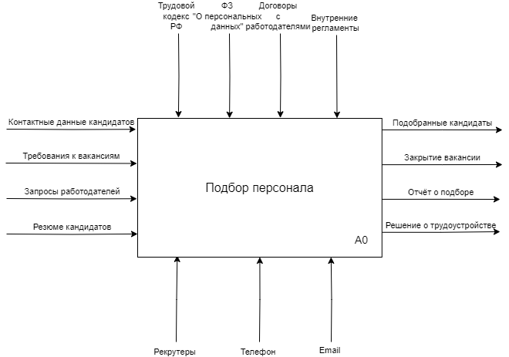
Рисунок 1 - Модель ПО в нотации IDEF0
Декомпозиция в нотации IDEF0 представляет собой последовательное разбиение функции верхнего уровня на более детализированные подпроцессы, что позволяет перейти от общего представления системы к подробному описанию её структуры и логики функционирования. Каждая функция может быть представлена в виде отдельного блока, который при необходимости детализируется на следующем уровне.
При выполнении декомпозиции соблюдаются следующие принципы: иерархичность (модель строится от общего к частному), ограничение количества блоков (от 3 до 6 подпроцессов на диаграмме), согласованность потоков (входы и выходы родительского блока сохраняются на дочерней диаграмме), целостность описания (каждый подпроцесс выполняет логически завершённую функцию). Основной целью декомпозиции является детализация процесса подбора персонала, выявление ключевых этапов и их взаимосвязей, а также упрощение анализа предметной области. В рамках данной курсовой работы декомпозиция позволила выделить следующие ключевые процессы: управление кандидатами, управление вакансиями, обработка откликов, проведение собеседований и принятие решения.
Детализация основных подпроцессов:
- Приём заявки от работодателя. Рекрутер получает от работодателя запрос, требования к вакансии и резюме кандидатов, после чего анализирует их и формирует описание вакансии в соответствии с Трудовым кодексом РФ.
- Поиск кандидатов. На основе описания вакансии рекрутер осуществляет поиск подходящих кандидатов, используя средства связи (телефон, электронную почту), и формирует список отобранных кандидатов с соблюдением требований Федерального закона «О персональных данных».
- Проведение собеседований. Рекрутер организует и проводит собеседования с отобранными кандидатами в офисе, руководствуясь внутренним регламентом, и фиксирует результаты оценки кандидатов.
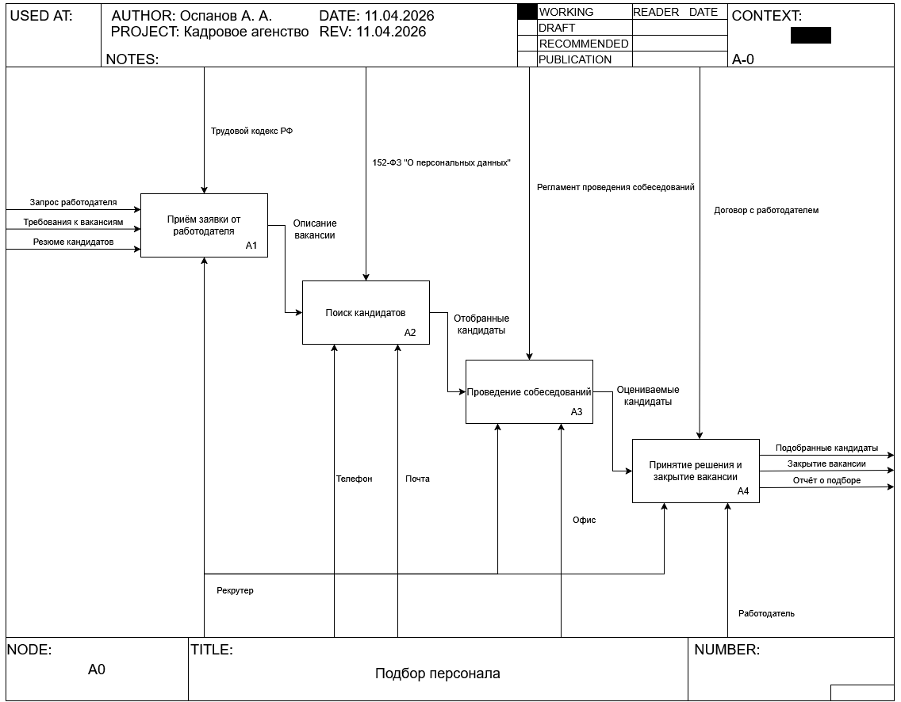
- Принятие решения и закрытие вакансии. Работодатель на основе результатов собеседований принимает окончательное решение о найме кандидата, после чего вакансия закрывается, а рекрутер формирует отчёт о подборе.
Рисунок 2 - Декомпозиция модели ПО в нотации IDEF0

2.2 Модель предметной области в нотации DFD
DFD (Data Flow Diagram) — это диаграмма потоков данных, предназначенная для графического представления процессов обработки информации в информационной системе. Данная нотация используется для описания потоков данных между процессами, внешними сущностями и хранилищами данных.
Основной целью построения DFD-диаграмм является моделирование движения информации внутри системы и определение логики обработки данных. Использование DFD позволяет формализовать процессы функционирования информационной системы без привязки к конкретным программным средствам реализации.
При построении DFD-диаграмм используются следующие основные компоненты:
- Процесс – действие над входными данными для получения выходной информации. Изображается в виде прямоугольника со скруглёнными углами.
- Поток данных – передача информации между компонентами системы. Изображается в виде направленной стрелки с подписью.
- Хранилище данных – место хранения информации, используемой в системе. Изображается в виде открытого прямоугольника.
- Внешняя сущность – объект, взаимодействующий с системой, но не входящий в её состав. Изображается в виде прямоугольника.
Главным процессом диаграммы является процесс «Система подбора персонала», обеспечивающий автоматизацию взаимодействия между кандидатами и работодателями в процессе подбора персонала.
В качестве внешних сущностей в системе выступают кандидат и работодатель.
Кандидат передаёт системе данные о себе и отклик на вакансию. В ответ система предоставляет информацию о доступных вакансиях и приглашение на собеседование.
Работодатель передаёт системе данные о вакансии. В результате обработки информации система формирует список кандидатов и результат подбора персонала.
Основные потоки данных DFD-диаграммы уровня 0 представлены ниже:
- «Данные о кандидате» — информация о кандидате, передаваемая в систему;
- «Информация о вакансии» — сведения о доступных вакансиях, предоставляемые кандидату;
- «Отклик на вакансию» — данные о подаче заявки кандидатом;
- «Приглашение на интервью» — информация о назначении собеседования;
- «Данные о вакансии» — сведения о вакансии, передаваемые работодателем;
- «Список кандидатов» — перечень отобранных кандидатов;
- «Результат подбора» — итоговая информация о подборе персонала.
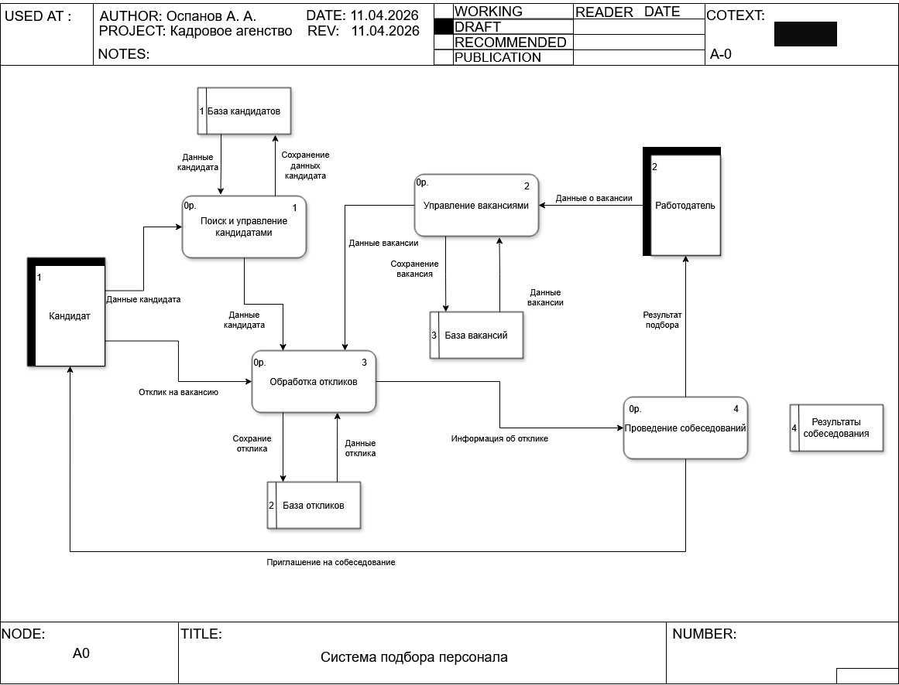Рисунок 3 - Модель ПО в нотации DFD
Декомпозиция в нотации DFD представляет собой процесс детализации основного процесса системы на несколько взаимосвязанных подпроцессов. Основной целью декомпозиции является более подробное описание логики функционирования информационной системы и отображение внутренних потоков данных между процессами и хранилищами данных.
Применение декомпозиции позволяет определить структуру обработки данных внутри системы, выделить основные функциональные процессы, описать взаимодействие между ними, установить перечень используемых хранилищ данных, а также упростить последующий анализ и проектирование информационной системы.
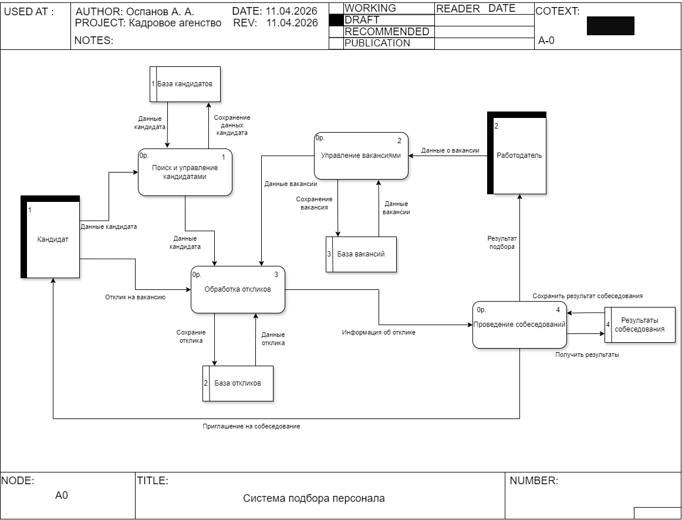
Рисунок 4 – Декомпозиция модели ПО в нотации DFD
На диаграмме выделены следующие основные процессы:
- поиск и управление кандидатами;
- управление вакансиями;
- обработка откликов;
- проведение собеседований.
Также в диаграмме используются следующие хранилища данных:
- база кандидатов;
- база откликов;
- база вакансий;
- результаты собеседования.

2.3 Функциональные задачи пользователей системы
В информационной системе «Система подбора персонала» предусмотрено несколько категорий пользователей, каждая из которых выполняет определённые функции в рамках процесса подбора персонала.
Основными пользователями системы являются:
- кандидат;
- работодатель;
- рекрутер.
Для каждой категории пользователей определён набор функциональных задач, обеспечивающих взаимодействие с системой и выполнение основных бизнес-процессов.
Кандидат является пользователем системы, осуществляющим поиск вакансий и подачу откликов.
Основные функциональные задачи кандидата:
- регистрация и авторизация в системе;
- ввод и редактирование персональных данных;
- загрузка и обновление резюме;
- просмотр доступных вакансий;
- поиск вакансий по заданным параметрам;
- отправка отклика на вакансию;
- просмотр статуса отклика;
- получение приглашения на собеседование;
- просмотр информации о назначенном собеседовании.
В результате выполнения указанных функций кандидат получает возможность взаимодействовать с работодателями и участвовать в процессе трудоустройства.
Работодатель является пользователем системы, размещающим вакансии и принимающим решение по кандидатам.
Основные функциональные задачи работодателя:
- регистрация и авторизация в системе;
- создание и редактирование вакансий;
- указание требований к кандидатам;
- просмотр списка кандидатов;
- просмотр информации о кандидатах и их резюме;
- получение результатов собеседований;
- принятие решения по кандидату;
- закрытие вакансии после подбора сотрудника;
- получение отчёта о подборе персонала.
Использование системы позволяет работодателю ускорить процесс поиска сотрудников и упростить взаимодействие с кандидатами.
Рекрутер является пользователем системы, обеспечивающим организацию и сопровождение процесса подбора персонала.
Основные функциональные задачи рекрутера:
- поиск кандидатов в базе данных;
- анализ резюме кандидатов;
- обработка откликов на вакансии;
- организация и проведение собеседований;
- отправка приглашений кандидатам;
- фиксация результатов собеседований;
- взаимодействие с работодателями;
- формирование информации о кандидатах для работодателя.
Функции рекрутера обеспечивают координацию процессов подбора персонала и организацию взаимодействия между работодателями и кандидатами.
Определение функциональных задач пользователей позволило выделить основные возможности информационной системы и определить требования к её функциональности.

3. ПРОЕКТИРОВАНИЕ ИНФОРМАЦИОННОЙ СИСТЕМЫ
Проектирование информационной системы является одним из ключевых этапов разработки программного продукта. На данном этапе определяется структура системы, её основные компоненты, способы взаимодействия пользователей с системой, а также логика обработки данных и выполнения бизнес-процессов.
Проектирование информационной системы «Система подбора персонала» выполняется с использованием объектно-ориентированного подхода и UML-диаграмм, позволяющих наглядно представить функциональные возможности системы, взаимодействие пользователей с программным продуктом и структуру программных компонентов.
В рамках проектирования информационной системы были разработаны следующие модели:
- диаграмма вариантов использования;
- диаграмма деятельности;
- диаграмма последовательности;
- диаграмма классов;
- техническое задание.
Разработка указанных моделей позволяет сформировать полное представление о структуре и функциональности информационной системы, а также подготовить основу для дальнейшей реализации программного продукта и разработки базы данных.

3.1 Диаграмма вариантов использования
Диаграмма вариантов использования (Use Case Diagram) предназначена для графического представления функциональных возможностей информационной системы и описания взаимодействия пользователей с системой.
Основной целью построения диаграммы вариантов использования является определение действий, которые могут выполнять пользователи системы, а также отображение связей между пользователями и функциональными возможностями программного продукта.
Диаграмма вариантов использования позволяет:
- определить основные функции системы;
- выделить категории пользователей;
- описать взаимодействие пользователей с системой;
- выявить требования к функциональности программного продукта;
- сформировать основу для дальнейшего проектирования системы.
В рамках проектирования информационной системы «Система подбора персонала» были определены следующие акторы:
- кандидат;
- работодатель;
- рекрутер.
Каждый из пользователей взаимодействует с системой в соответствии со своими функциональными обязанностями и правами доступа.
При построении диаграммы вариантов использования используются следующие элементы:
- Актер – пользователь или внешняя сущность, взаимодействующая с системой. На диаграмме изображается в виде схематичного человека.
- Вариант использования – функция, выполняемая системой по запросу пользователя. На диаграмме изображается в виде овала.
- Связь – сплошная линия между актером и вариантом использования, показывающая доступные функции.
- Отношение include – пунктирная стрелка с пометкой «include», указывающая на обязательное включение одного варианта использования в другой.
- Отношение extend – пунктирная стрелка с пометкой «extend», отображающая дополнительное поведение, выполняемое при определённых условиях.
Описание процессов диаграммы вариантов использования:
Администратор связан с управлением пользователями и настройкой системы (выполняет конфигурирование учётных записей и параметров). Рекрутер инициирует анализ кандидатов, который обязательно включает проведение собеседования, отправку кандидата работодателю и закрытие вакансии (связь “include”). Работодатель взаимодействует с системой для размещения вакансии и принятия решения по кандидату. Соискатель (кандидат) связан с просмотром вакансий, откликом на них, отправкой резюме и подтверждением интервью. Информационная система кадрового агентства выступает связующим звеном, через которое рекрутер координирует подбор персонала, работодатель получает данные о кандидатах, а соискатель участвует в отборе.
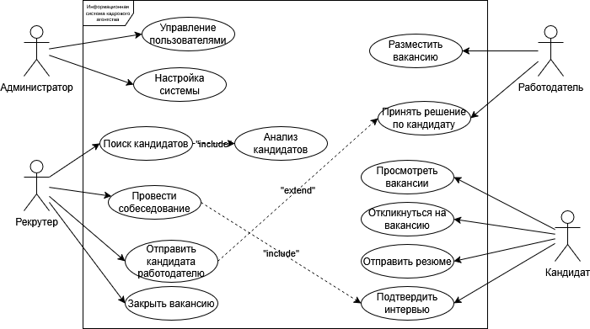
Рисунок 5 – Диаграмма вариантов использования

3.2 Диаграмма деятельности
Диаграмма деятельности (Activity Diagram) предназначена для графического представления последовательности выполнения действий и бизнес-процессов информационной системы.
Основной целью построения диаграммы деятельности является описание алгоритма работы системы и отображение логики выполнения процессов. Диаграмма позволяет определить порядок выполнения операций, условия переходов между действиями и взаимодействие пользователей с системой.
Использование диаграммы деятельности позволяет:
- описать последовательность выполнения процессов;
- представить алгоритм работы системы;
- определить условия переходов между действиями;
- выявить возможные варианты выполнения сценариев;
- формализовать бизнес-процессы информационной системы.
При построении диаграммы деятельности используются следующие элементы.
Начальное состояние определяет начало выполнения процесса. На диаграмме изображается в виде закрашенного круга.
Действие представляет отдельную операцию или этап выполнения процесса. На диаграмме действие изображается в виде прямоугольника со скруглёнными углами.
Поток управления показывает последовательность выполнения действий. На диаграмме изображается в виде направленной стрелки.
Узел принятия решения используется для отображения условий и выбора дальнейшего сценария выполнения процесса. На диаграмме изображается в виде ромба.
Конечное состояние обозначает завершение выполнения процесса. На диаграмме изображается в виде круга с внешней границей.

Работодатель начинает процесс, формируя заявку на вакансию и передавая её рекрутеру. Рекрутер оформляет заявку, анализирует требования и размещает вакансию. Система выступает связующим звеном — она сохраняет вакансию в базе данных и по запросу выполняет поиск кандидатов.
Возникает развилка:
- Если кандидаты не найдены, рекрутер обновляет вакансию, и поиск повторяется.
- Если кандидаты найдены, рекрутер оформляет список кандидатов и отправляет приглашение на интервью.
Кандидат отвечает на приглашение. Здесь снова развилка:
- [Кандидат отказался] — инициируется повторный поиск кандидатов.
- [Кандидат согласился] — рекрутер проводит интервью и отправляет кандидата работодателю.
Работодатель принимает решение по кандидату:
- Если кандидат не одобрен — происходит возврат к повторному поиску.
- Если кандидат одобрен — выполняется принятие кандидата, закрытие вакансии и оформление трудоустройства.
Весь процесс цикличен до тех пор, пока не будет найден и одобрен подходящий кандидат, а система обеспечивает централизованное хранение данных и координацию действий участников
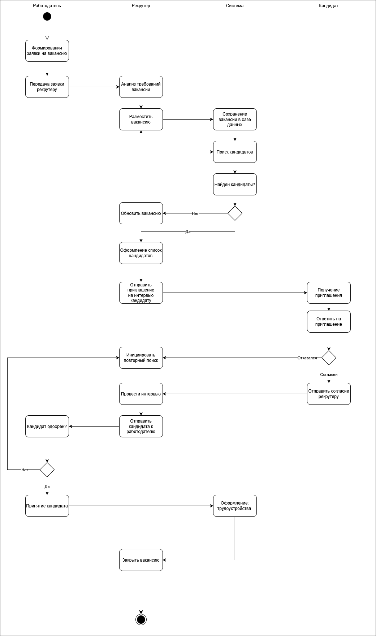
Рисунок 6 - Диаграмма деятельности

3.3 Диаграмма последовательности
Диаграмма последовательности (Sequence Diagram) предназначена для отображения взаимодействия объектов информационной системы во времени. Данный тип UML-диаграмм позволяет представить порядок обмена сообщениями между объектами системы при выполнении определённого сценария.
Основной целью построения диаграммы последовательности является описание логики взаимодействия компонентов системы и определение последовательности выполнения операций в процессе обработки данных.
Использование диаграммы последовательности позволяет:
- определить порядок взаимодействия объектов системы;
- отобразить обмен сообщениями между участниками процесса;
- описать сценарии выполнения операций;
- выявить последовательность обработки данных;
- формализовать логику работы системы.
При построении диаграммы последовательности используются следующие элементы.
Участник представляет объект или пользователя, принимающего участие во взаимодействии. В качестве участников могут выступать пользователи системы, программные компоненты или базы данных. На диаграмме участник изображается в виде прямоугольника с названием объекта.
Линия жизни отображает период существования объекта во время выполнения сценария. На диаграмме изображается в виде вертикальной пунктирной линии.
Сообщение представляет передачу данных или вызов операции между объектами системы. На диаграмме сообщение изображается в виде направленной стрелки.
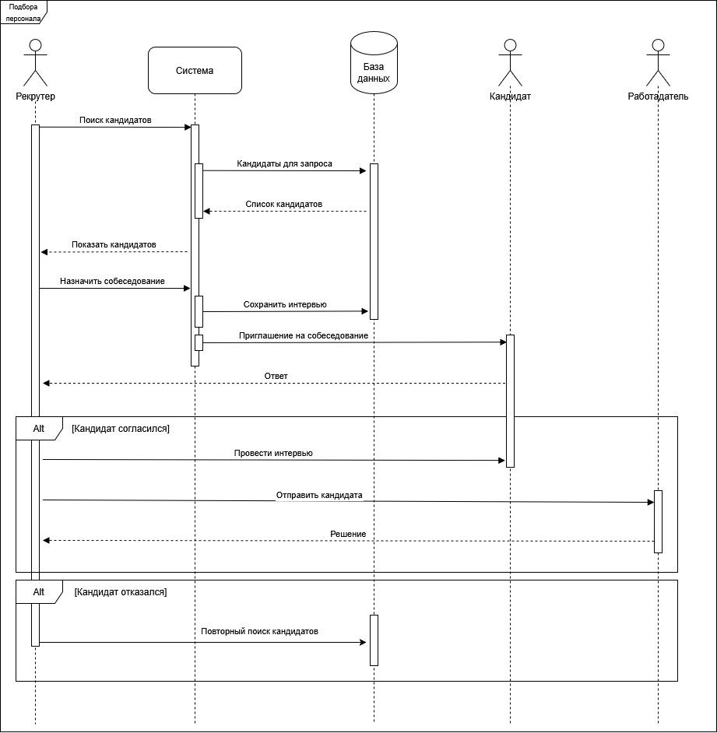
Активация показывает период выполнения объектом определённого действия или операции. На диаграмме изображается в виде узкого прямоугольника на линии жизни объекта.

Рисунок 7 – Диаграмма последовательности
Диаграмма описывает следующий основной поток событий:
- Поиск кандидатов. Рекрутер направляет системе запрос на поиск кандидатов, соответствующих заданным критериям. Система, в свою очередь, формирует запрос к базе данных и получает перечень подходящих кандидатов.
- Отображение списка кандидатов. Система передаёт рекрутеру сформированный список кандидатов для визуального просмотра и выбора.
- Назначение собеседования. Рекрутер выбирает конкретного кандидата и инициирует операцию назначения собеседования. Система сохраняет информацию о запланированном интервью в базе данных.
- Отправка приглашения. Система генерирует и отправляет кандидату приглашение на собеседование (например, по электронной почте или через личный кабинет).
- Получение ответа кандидата. Кандидат направляет системе свой ответ (согласие или отказ).
- Альтернативные потоки (фрейм alt)
- Ветвь «Кандидат согласился». Система уведомляет рекрутера о согласии. Рекрутер проводит собеседование (взаимодействие может быть как в системе, так и офлайн). После собеседования рекрутер принимает решение о приёме кандидата и отправляет соответствующее решение в систему.
- Ветвь «Кандидат отказался». Система получает отказ и инициирует повторный поиск кандидатов (возврат к шагу 1). При этом рекрутер может быть уведомлён об отказе и необходимости продолжить подбор.

3.4 Диаграмма классов
Диаграмма классов (Class Diagram) является одной из основных UML-диаграмм и предназначена для описания структуры информационной системы. Данная диаграмма позволяет представить классы системы, их атрибуты, методы, а также отношения между объектами.
Основной целью построения диаграммы классов является моделирование структуры программного обеспечения и определение взаимосвязей между объектами системы.
Использование диаграммы классов позволяет:
- определить основные сущности системы;
- описать структуру объектов;
- определить атрибуты и методы классов;
- установить связи между объектами;
- сформировать основу для разработки базы данных и программной реализации системы.
В рамках проектирования информационной системы «Система подбора персонала» диаграмма классов используется для описания структуры системы и её основных компонентов.
При построении диаграммы классов используются следующие элементы:
- Класс – объект предметной области, содержащий атрибуты и методы. На диаграмме изображается в виде прямоугольника, разделённого на три области: название класса, атрибуты, методы.
- Атрибуты – свойства объекта, описывающие его состояние. Для обозначения области видимости используются символы: «+» (public), «-» (private), «#» (protected).
- Методы – действия, которые может выполнять объект.
- Ассоциация – связь между объектами, при которой один класс взаимодействует с другим. Изображается сплошной линией.
- Агрегация – отношение «целое — часть», при котором объекты могут существовать отдельно друг от друга. Обозначается линией с незакрашенным ромбом.
- Композиция – сильная связь, при которой зависимый объект не может существовать отдельно от основного. Обозначается линией с закрашенным ромбом.
- Зависимость – временное использование одного объекта другим. Изображается пунктирной стрелкой.
Описание диаграммы:
Класс «Работодатель»
Хранит информацию о компании-работодателе, сотрудничающей с агентством.
Атрибуты:
- id: int – уникальный идентификатор;
- companyName: string – название компании;
- contactPerson: string – контактное лицо;
- phone: string – телефон;
- email: string – электронная почта.
Методы:
- createVacancy(title: string, salary: float) – создание новой вакансии;
- reviewCandidate(application: Application) – просмотр отклика кандидата.
Класс «Вакансия»
Представляет открытую позицию в компании.
Атрибуты:
- id: int – идентификатор вакансии;
- title: string – название должности;
- description: string – описание обязанностей и требований;
- salary: float – заработная плата;
- status: string – статус (открыта, закрыта, на паузе).
Методы:
- updateStatus() – изменение статуса вакансии;
- assignRecruiter() – назначение ответственного рекрутера.
Класс «Рекрутер»
Сотрудник кадрового агентства, который ведёт подбор персонала.
Атрибуты:
- id: int – идентификатор;
- name: string – ФИО;
- email: string – служебная почта.
Методы:
- searchCandidates() – поиск кандидатов по критериям;
- scheduleInterview() – назначение собеседования;
- evaluateCandidate() – оценка кандидата по итогам интервью.
Класс «Кандидат»
Соискатель, ищущий работу через агентство.
Атрибуты:
- id: int – идентификатор;
- name: string – ФИО;
- phone: string – контактный телефон;
- email: string – email;
- resume: string – путь к файлу резюме;
- skills: string – ключевые навыки.
Методы:
- applyVacancy() – отклик на вакансию;
- uploadResume(file: string) – загрузка резюме в систему.
Класс «Интервью»
Фиксирует факт и результат собеседования.
Атрибуты:
- id: int – идентификатор;
- date: datetime – дата и время проведения;
- result: string – итог (принят, отклонён, перенесён).
Методы:
- setResult() – установка результата интервью.
Класс «Отклик на вакансию»
Связывает кандидата и вакансию, отражая статус рассмотрения заявки.
Атрибуты:
- id: int – идентификатор отклика;
- date: datetime – дата отклика;
- status: string – статус (новый, просмотрен, приглашён, отклонён).
Методы:
- changeStatus() – изменение статуса отклика.
Связи между классами:
- Ассоциация «один-ко-многим» между Работодатель и Вакансия: один работодатель может создать несколько вакансий.
- Агрегация между Вакансия и Рекрутер: вакансия может быть закреплена за одним рекрутером, но рекрутер может вести несколько вакансий.
- Ассоциация «многие-ко-многим» между Кандидат и Вакансия, реализованная через класс-связку Отклик на вакансию (один кандидат может откликнуться на много вакансий, на одну вакансию может быть много откликов).
- Ассоциация между Рекрутер и Интервью: рекрутер назначает и проводит собеседования.
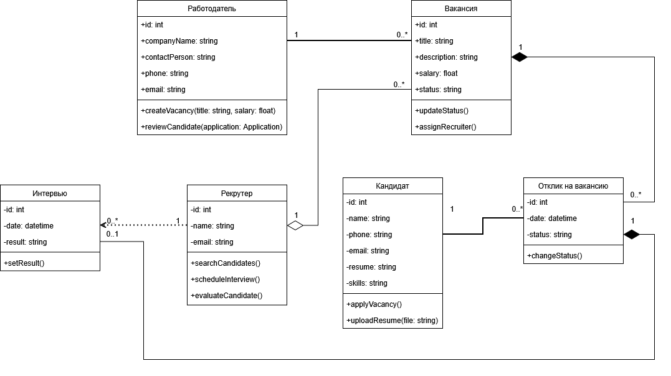
- Ассоциация между Кандидат и Интервью: один кандидат может участвовать в нескольких интервью (в том числе по разным вакансиям).
Рисунок 8 – Диаграмма классов

3.5 Техническое задание
1. Наименование проекта
Разработка информационной системы для кадрового агентства.
2. Основание для разработки
Разработка приложения для кадрового агентства направлена на автоматизацию основных бизнес-процессов подбора персонала, включая работу с вакансиями, кандидатами и работодателями. Внедрение системы позволит повысить эффективность работы рекрутеров, сократить сроки закрытия вакансий и обеспечить централизованное хранение данных.
3. Назначение разработки
Целью разработки является создание программного приложения, обеспечивающего поддержку деятельности кадрового агентства. Система должна предоставлять инструменты для учета вакансий, обработки резюме кандидатов, подбора персонала и сопровождения процесса трудоустройства.
4. Исполнитель
Исполнителем проекта является студент, выполняющий курсовую работу. Исполнитель осуществляет анализ предметной области, проектирование, разработку и тестирование программного продукта.
5. Технические требования к системе
- Операционная система: Microsoft Windows 10/11 (32- или 64-разрядная) или Linux
- Процессор: двухъядерный с тактовой частотой не ниже 1,6 ГГц
- Оперативная память: не менее 4 ГБ
- Периферийные устройства: монитор, клавиатура, мышь
6. Основные функциональные возможности
- ведение базы данных кандидатов;
- ведение базы данных работодателей;
- управление вакансиями;
- подбор кандидатов по заданным критериям;
- фиксация этапов и статусов подбора;
- формирование отчетов по вакансиям и кандидатам;
7. Входные и выходные данные
Входные данные:
- сведения о работодателях;
- требования к вакансиям;
- данные и резюме кандидатов.
- Выходные данные:
- списки подобранных кандидатов;
- отчеты о закрытии вакансий;
- аналитические данные по подбору персонала.
8. Программные требования
Операционная система: Microsoft Windows 10/11 и Linux.
9. Аппаратные требования
Для работы системы требуется персональный компьютер с процессором не ниже Intel Pentium 1,6 ГГц, оперативной памятью объемом не менее 4 ГБ и свободным дисковым пространством не менее 20 ГБ. Компьютер должен поддерживать сетевое подключение.
10. Лингвистические требования
Интерфейс приложения должен быть реализован на русском языке.
11. Условия эксплуатации
Приложение рассчитано на использование пользователями без специальной технической подготовки. Интерфейс должен быть простым, понятным и интуитивно доступным.
12. Состав документации
- техническое задание;
- руководство пользователя;
- инструкция администратора.
13. Этапы разработки
- анализ предметной области;
- проектирование системы;
- разработка программного продукта;
- тестирование;
- подготовка отчетной документации.
14. Порядок приемки
Программное приложение считается принятым после успешного завершения тестирования, проверки корректности работы функционала и демонстрации работоспособности системы руководителю курсовой работы.

4. РАЗРАБОТКА БАЗЫ ДАННЫХ ИС
Разработка базы данных, которая станет основой для работы информационной системы «Кадровое агентство», является ключевым этапом проектирования. Чтобы система функционировала без сбоев и отвечала запросам рекрутеров, работодателей и кандидатов, требуется детально проработать схему хранения данных и корректно её реализовать.
Иными словами, речь идёт о построении надёжного хранилища информации, обеспечивающего бесперебойную работу сервиса по подбору персонала. Гибкость, производительность и удобство взаимодействия с системой напрямую зависят от грамотно спроектированной базы данных.
Построение хранилища информации начинается с создания моделей данных: концептуальной, логической, физической. Завершается этап разработкой запросов к базе данных для проверки её работоспособности и соответствия бизнес-процессам кадрового агентства.

4.1 Создание концептуальной модели данных
Концептуальное моделирование данных представляет собой первый шаг в процессе моделирования данных, ориентированный на высокоуровневое абстрактное представление требований организации к данным. Оно включает в себя идентификацию ключевых объектов данных, их атрибутов и связей между ними, не углубляясь в подробности о типах данных или физическом хранении. Цель концептуального моделирования данных — чётко понять требования бизнеса и сформировать прочную основу для следующих этапов моделирования данных.
Компоненты, входящие в концептуальное моделирование данных:
- Сущности – представляют ключевые объекты или концепции в предметной области (например, работодатель, вакансия, кандидат).
- Атрибуты – свойства объектов (например, название компании, зарплата, навыки).
- Отношения – представляют связи между объектами (например, «создаёт», «управляет», «подаёт отклик»).
Этапы создания концептуальной модели данных:
- Определение объектов – перечисление ключевых объектов, которые будут включены в базу данных.
- Определение атрибутов – определение свойств каждого объекта.
- Установка отношений – анализ связей между объектами и определение существующих отношений.
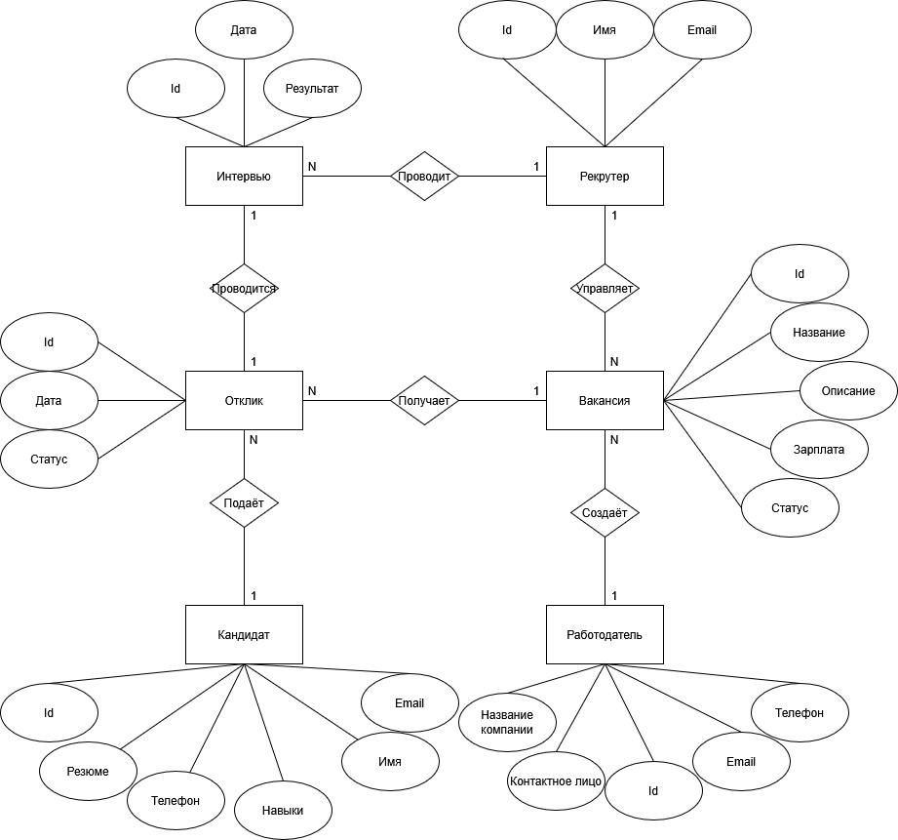
- Обзор и уточнение – проверка модели на несоответствия, избыточность и недостающую информацию.
Рисунок 9 – Концептуальная модель данных
На основе анализа предметной области «Кадровое агентство» выделены следующие сущности: Работодатель, Вакансия, Рекрутер, Кандидат, Отклик, Интервью. На рисунке 8 представлена концептуальная модель данных в нотации «сущность–связь»
Таблица 2 – Описание сущностей
Название | Тип сущности | Краткое описание
Работодатель | Сильная | Организация, размещающая вакансии для подбора персонала
Вакансия | Сильная | Описание потребности в сотруднике на определённую должность
Рекрутер | Сильная | Сотрудник кадрового агентства, ведущий подбор кандидатов
Кандидат | Сильная | Соискатель, ищущий работу через агентство
Отклик | Слабая | Заявка кандидата на конкретную вакансию
Интервью | Слабая | Собеседование по вакансии с участием кандидата и рекрутера

Таблица 3 – Описание связей
Название связи | Сущность 1 | Сущность 2 | Кардинальность | Краткое описание
Создаёт | Работодатель | Вакансия | 1 : N | Один работодатель может создать несколько вакансий
Управляет | Рекрутер | Вакансия | 1 : N | Один рекрутер ведёт несколько вакансий
Подаёт отклик | Кандидат | Отклик | 1 : N | Один кандидат может подать несколько откликов
Касается | Отклик | Вакансия | N : 1 | Много откликов могут быть поданы на одну вакансию
Назначается | Рекрутер | Интервью | 1 : N | Один рекрутер проводит несколько интервью
Участвует | Кандидат | Интервью | 1 : N | Один кандидат может участвовать в нескольких интервью
Проводится по | Интервью | Вакансия | N : 1 | Интервью проводится в рамках одной вакансии

Таблица 4 – Описание атрибутов сущности «Работодатель»
Название | Тип атрибута | Краткое описание
ID | INT | Уникальный идентификатор работодателя
Название компании | STRING | Полное наименование организации
Контактное лицо | STRING | ФИО ответственного сотрудника
Телефон | STRING | Контактный номер телефона
Email | STRING | Адрес электронной почты

Таблица 5 – Описание атрибутов сущности «Вакансия»
Название | Тип атрибута | Краткое описание
ID | INT | Уникальный идентификатор вакансии
Название | STRING | Наименование должности
Описание | TEXT | Обязанности, требования, условия работы
Зарплата | DECIMAL | Предлагаемый уровень оплаты труда
Статус | ENUM | Открыта, закрыта, приостановлена

Таблица 6 – Описание атрибутов сущности «Рекрутер»
Название | Тип атрибута | Краткое описание
ID | INT | Уникальный идентификатор рекрутера
Имя | STRING | ФИО сотрудника
Email | STRING | Служебный электронный адрес
Логин | STRING | Учётное имя для входа в систему
Пароль | STRING | Хэш пароля

Таблица 7 – Описание атрибутов сущности «Кандидат»
Название | Тип атрибута | Краткое описание
ID | INT | Уникальный идентификатор кандидата
ФИО | STRING | Фамилия, имя, отчество
Телефон | STRING | Контактный телефон
Email | STRING | Электронная почта
Резюме | STRING | Путь к файлу резюме или текст резюме
Навыки | TEXT | Ключевые компетенции и умения

Таблица 8 – Описание атрибутов сущности «Отклик»
Название | Тип атрибута | Краткое описание
ID | INT | Уникальный идентификатор отклика
Дата отклика | DATETIME | Дата и время подачи заявки
Статус | ENUM | Новый, просмотрен, приглашён, отклонён, нанят

Таблица 9 – Описание атрибутов сущности «Интервью»
Название | Тип атрибута | Краткое описание
ID | INT | Уникальный идентификатор интервью
Дата | DATETIME | Дата и время проведения
Результат | ENUM | Назначено, успешно, не успешно, отменено

4.2 Создание логической модели данных
Логическое моделирование данных позволяет расширить концептуальную модель данных, добавляя более подробную информацию об атрибутах, типах данных и отношениях. Цель логического моделирования данных – определить точную структуру и связи между сущностями, при этом сохранив определённую степень абстракции от физической реализации.
Компонентами логического моделирования данных являются:
- Сущности, атрибуты и связи – эти компоненты сохраняют своё первоначальное значение и назначение из концептуальной модели данных.
- Типы данных – определённые типы данных, присущие каждому атрибуту. Они определяют вид информации, которую может хранить атрибут, например, целые числа, строки, даты или десятичные числа.
- Ограничения – правила, которым должны соответствовать данные, хранящиеся в атрибутах: уникальность (UNIQUE), обязательность заполнения (NOT NULL), ссылочная целостность (FOREIGN KEY), ограничения домена (проверки значений).
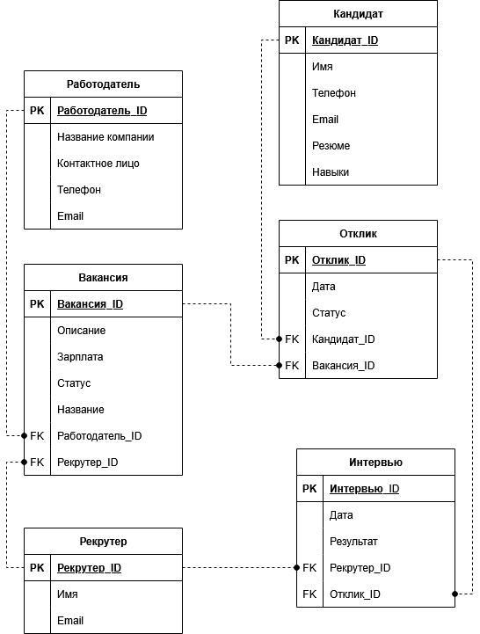
Логическая модель данных является основой для физической модели, фокусируясь на фактических деталях реализации в конкретной системе управления базами данных

Рисунок 10 – Логическая модель данных ИС «Кадровое агентство»

Таблица 10 – Таблица «Работодатель» (Employer)
Ключ | Название | Обязательность | Тип данных | Краткое описание
PK | Работодатель_ID | NOT NULL | INT | Уникальный идентификатор работодателя
 | Название компании | NOT NULL | VARCHAR(255) | Полное наименование организации
 | Контактное лицо | NULL | VARCHAR(150) | ФИО ответственного сотрудника
 | Телефон | NULL | VARCHAR(20) | Контактный телефон
 | Email | NOT NULL | VARCHAR(100) | Электронная почта

Таблица 11 – Таблица «Рекрутер» (Recruiter)
Ключ | Название | Обязательность | Тип данных | Краткое описание
PK | Рекрутер_ID | NOT NULL | INT | Уникальный идентификатор рекрутера
 | Имя | NOT NULL | VARCHAR(150) | ФИО сотрудника
 | Email | NOT NULL | VARCHAR(100) | Служебный электронный адрес

Таблица 12 – Таблица «Кандидат» (Candidate)
Ключ | Название | Обязательность | Тип данных | Краткое описание
PK | Кандидат_ID | NOT NULL | INT | Уникальный идентификатор кандидата
 | Имя | NOT NULL | VARCHAR(150) | ФИО соискателя
 | Телефон | NULL | VARCHAR(20) | Контактный телефон
 | Email | NOT NULL | VARCHAR(100) | Электронная почта
 | Резюме | NULL | VARCHAR(500) | Путь к файлу резюме или текст
 | Навыки | NULL | TEXT | Ключевые компетенции

Таблица 13 – Таблица «Вакансия» (Vacancy)
Ключ | Название | Обязательность | Тип данных | Краткое описание
PK | Вакансия_ID | NOT NULL | INT | Уникальный идентификатор вакансии
 | Название | NOT NULL | VARCHAR(150) | Наименование должности
 | Описание | NULL | TEXT | Обязанности, требования, условия
 | Зарплата | NULL | DECIMAL(10,2) | Предлагаемая заработная плата
 | Статус | NOT NULL | ENUM('open','closed','on_hold') | Статус вакансии (открыта, закрыта, приостановлена)
FK | Работодатель_ID | NOT NULL | INT | Внешний ключ к таблице «Работодатель»
FK | Рекрутер_ID | NOT NULL | INT | Внешний ключ к таблице «Рекрутер»

Таблица 14 – Таблица «Отклик» (Response)
Ключ |  | Название | Обязательность |  | Тип данных |  | Краткое описание
PK | Отклик_ID |  |  | NOT NULL |  | INT |  | Уникальный идентификатор отклика
 | Дата |  |  | NOT NULL |  | DATETIME |  | Дата и время подачи отклика (по умолчанию CURRENT_TIMESTAMP)
 | Статус |  |  | NOT NULL |  | ENUM('new','viewed','invited','rejected','hired') |  | Статус рассмотрения отклика
FK | Кандидат_ID |  |  | NOT NULL |  | INT |  | Внешний ключ к таблице «Кандидат»
FK | Вакансия_ID |  |  | NOT NULL |  | INT |  | Внешний ключ к таблице «Вакансия»

Таблица 15 – Таблица «Интервью» (Interview)
Ключ | Название | Обязательность | Тип данных | Краткое описание
PK | Интервью_ID | NOT NULL | INT | Уникальный идентификатор интервью
 | Дата | NOT NULL | DATETIME | Дата и время проведения собеседования
 | Результат | NOT NULL | ENUM('scheduled','passed','failed','cancelled') | Результат интервью (назначено, успешно, не успешно, отменено)
FK | Рекрутер_ID | NOT NULL | INT | Внешний ключ к таблице «Рекрутер»
FK | Отклик_ID | NOT NULL | INT | Внешний ключ к таблице «Отклик» (связь с конкретной заявкой)

4.3 Создание физической модели данных
Физическая модель данных – это реализация логической модели на конкретной системе управления базами данных (СУБД) с учётом особенностей хранения, индексации, типов данных и ограничений целостности. Она описывает, как именно таблицы, столбцы, ключи и индексы будут созданы на физическом носителе, обеспечивая эффективное выполнение запросов и целостность информации. В отличие от логической модели, физическая модель привязана к выбранной СУБД (в данном проекте – MySQL 8.0) и содержит все детали для генерации SQL-скриптов.
Основные компоненты физической модели:
- Таблицы – именованные структуры, соответствующие сущностям логической модели.
- Столбцы – атрибуты с явно указанными типами данных (INT, VARCHAR, DECIMAL, DATETIME, TEXT, ENUM и др.), а также признаками обязательности (NULL / NOT NULL) и значениями по умолчанию.
- Первичные ключи (PRIMARY KEY) – уникальные идентификаторы записей в таблице.
- Внешние ключи (FOREIGN KEY) – обеспечивают ссылочную целостность между таблицами, определяют поведение при удалении или обновлении связанных записей (CASCADE, RESTRICT, SET NULL).
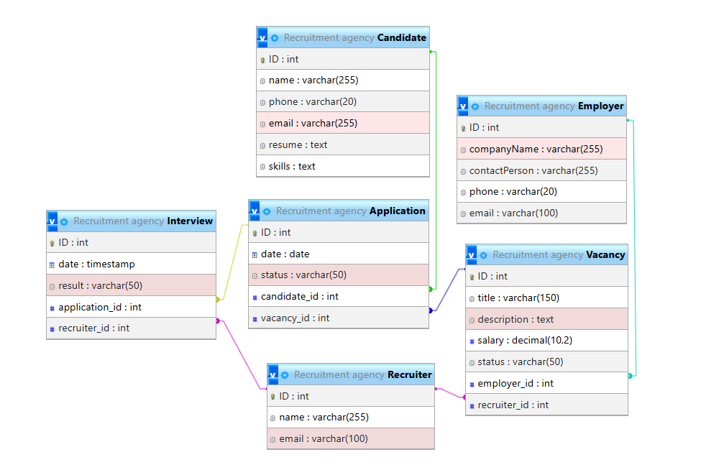
- Индексы – ускоряют поиск и сортировку данных по часто используемым столбцам (внешним ключам, полям статуса, даты).
Рисунок 11 – физическая модель данных

Таблица 16 – Таблица Candidate (Кандидат)
Ключ | Название столбца | Обязательность | Тип данных | Краткое описание
PK | ID | NOT NULL | INT | Уникальный идентификатор кандидата
 | name | NOT NULL | VARCHAR(255) | ФИО соискателя
 | phone | NULL | VARCHAR(20) | Контактный телефон
 | email | NOT NULL | VARCHAR(255) | Электронная почта
 | resume | NULL | TEXT | Текст резюме или путь к файлу
 | skills | NULL | TEXT | Ключевые навыки и компетенции

Таблица 17 – Таблица Employer (Работодатель)
Ключ | Название столбца | Обязательность | Тип данных | Краткое описание
PK | ID | NOT NULL | INT | Уникальный идентификатор работодателя
 | companyName | NOT NULL | VARCHAR(255) | Название компании
 | contactPerson | NULL | VARCHAR(255) | Контактное лицо со стороны работодателя
 | phone | NULL | VARCHAR(20) | Телефон
 | email | NOT NULL | VARCHAR(100) | Адрес электронной почты

Таблица 18 – Таблица Recruiter (Рекрутер)
Ключ | Название столбца | Обязательность | Тип данных | Краткое описание
PK | ID | NOT NULL | INT | Уникальный идентификатор рекрутера
 | name | NOT NULL | VARCHAR(255) | ФИО сотрудника
 | email | NOT NULL | VARCHAR(255) | Служебный email

Таблица 19 – Таблица Vacancy (Вакансия)
Ключ | Название столбца | Обязательность | Тип данных | Краткое описание
PK | ID | NOT NULL | INT | Уникальный идентификатор вакансии
 | title | NOT NULL | VARCHAR(150) | Название должности
 | description | NULL | TEXT | Описание обязанностей и требований
 | salary | NULL | DECIMAL(10,2) | Заработная плата
 | status | NOT NULL | VARCHAR(50) | Статус (open, closed, on_hold)
FK | employer_id | NOT NULL | INT | Ссылка на работодателя (таблица Employer)
FK | recruiter_id | NOT NULL | INT | Ссылка на ответственного рекрутера (таблица Recruiter)

Таблица 20 – Таблица Application (Отклик на вакансию)
Ключ | Название столбца | Обязательность | Тип данных | Краткое описание
PK | ID | NOT NULL | INT | Уникальный идентификатор отклика
 | date | NOT NULL | DATE | Дата подачи отклика
 | status | NOT NULL | VARCHAR(50) | Статус рассмотрения (new, viewed, invited, rejected, hired)
FK | candidate_id | NOT NULL | INT | Ссылка на кандидата (таблица Candidate)
FK | vacancy_id | NOT NULL | INT | Ссылка на вакансию (таблица Vacancy)

Таблица 21 – Таблица Interview (Собеседование)
Ключ | Название столбца | Обязательность | Тип данных | Краткое описание
PK | ID | NOT NULL | INT | Уникальный идентификатор интервью
 | date | NOT NULL | DATETIME | Дата и время проведения
 | status | NOT NULL | VARCHAR(50) | Статус (scheduled, completed, cancelled)
 | result | NOT NULL | VARCHAR(50) | Результат (passed, failed)
FK | application_id | NOT NULL | INT | Ссылка на отклик (таблица Application)
FK | recruiter_id | NOT NULL | INT | Ссылка на рекрутера (таблица Recruiter)

4.4 Запросы к базе данных
Для работы информационной системы «Кадровое агентство» разработаны основные SQL-запросы. Запросы для работы с кандидатами
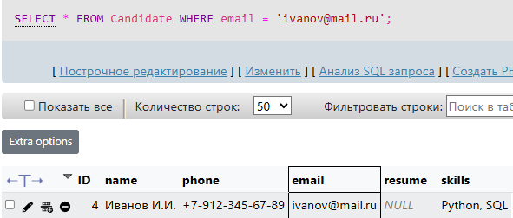
Поиск кандидата по email:

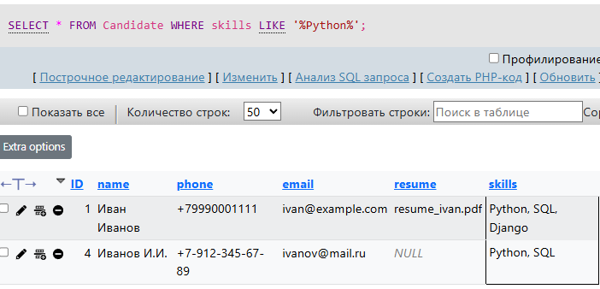
Поиск по навыкам:
Запросы для работы с работодателями
Список всех работодателей:
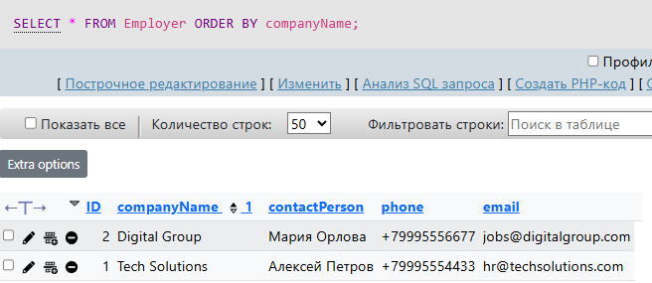
Запросы для работы с вакансиями
Все открытые вакансии:
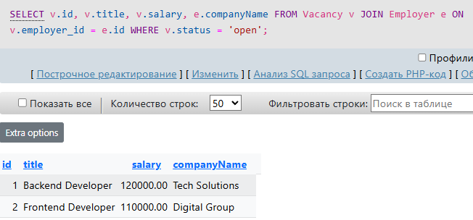
Запросы для работы с откликами
Отклики кандидата:
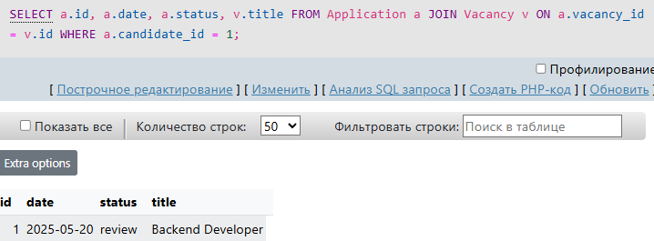
Запросы для работы с собеседованиями
Собеседования на текущую неделю:
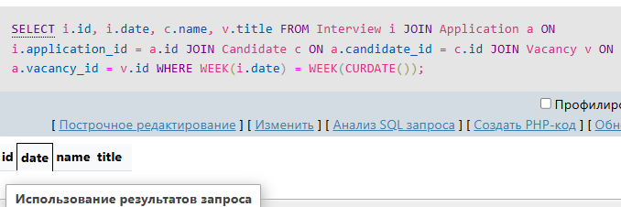

РАЗРАБОТКА ЭСКИЗНОГО ПРОЕКТА
На основе спроектированной информационной системы разработан эскизный проект веб-приложения «HireFlow» (Кадровое агентство). Эскизный проект включает прототипы основных экранов для всех категорий пользователей.
Главная страница
Главная страница (рисунок 11) содержит строку поиска вакансий по названию, ключевым словам или компании, а также фильтр по городу или удалённому формату работы. Ниже представлены популярные вакансии с краткой информацией (название, компания, зарплата, навыки) и кнопкой «Откликнуться».
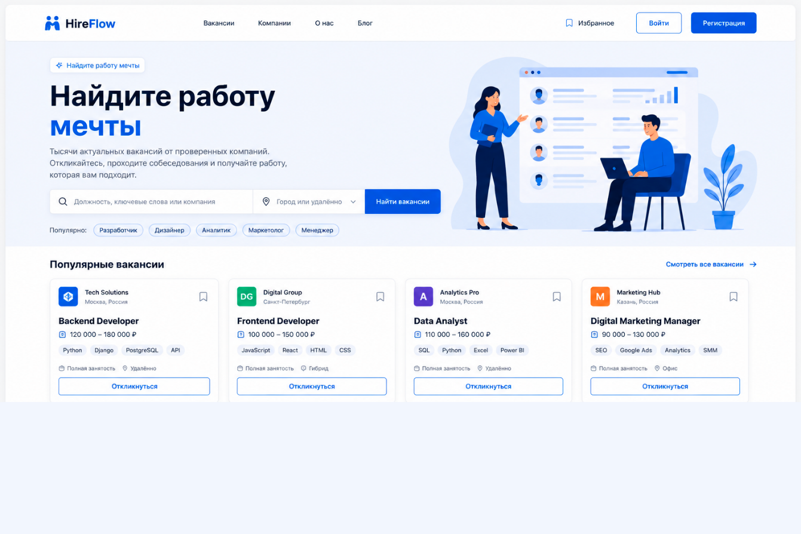
Рисунок 12 – Главная страница
Страница вакансии
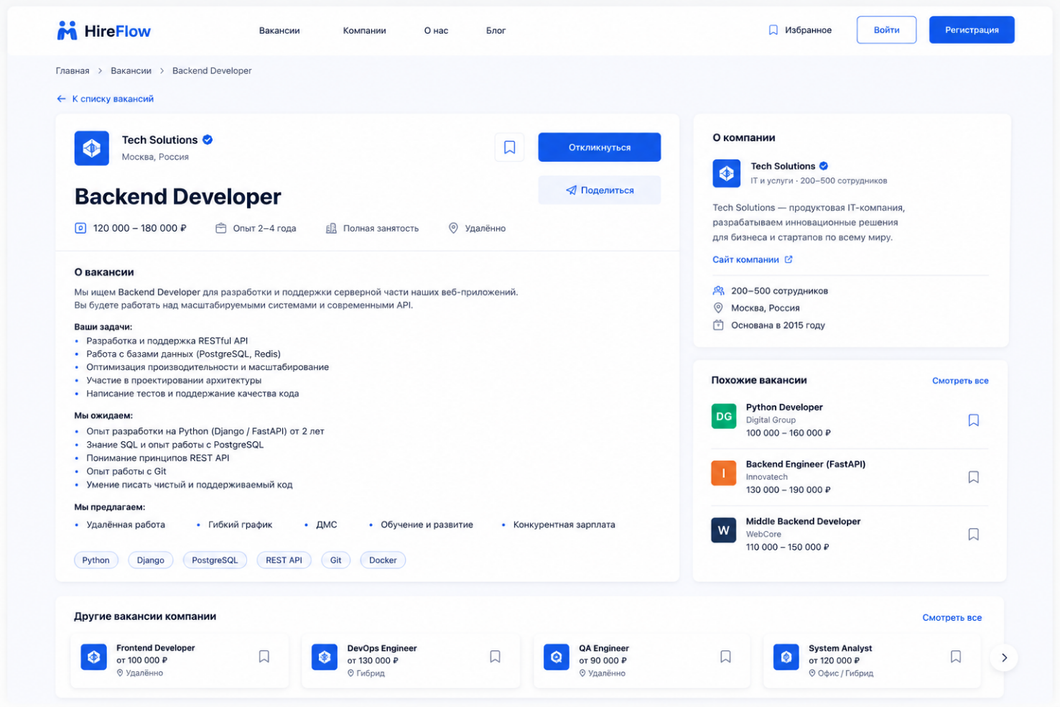
Страница детального просмотра вакансии (рисунок 12) включает полное описание вакансии: обязанности, требования к кандидату и условия работы. Справа отображается информация о компании-работодателе. Внизу представлены другие вакансии этой компании и похожие вакансии.

Рисунок 13 – Страница детального просмотра вакансии
Личный кабинет кандидата
Личный кабинет кандидата (рисунок 13) содержит личные данные, навыки, резюме и статистику откликов. В разделе «Мои отклики» отображаются вакансии, на которые откликнулся кандидат, с указанием статуса (на рассмотрении, приглашение, отказ) и даты отклика.
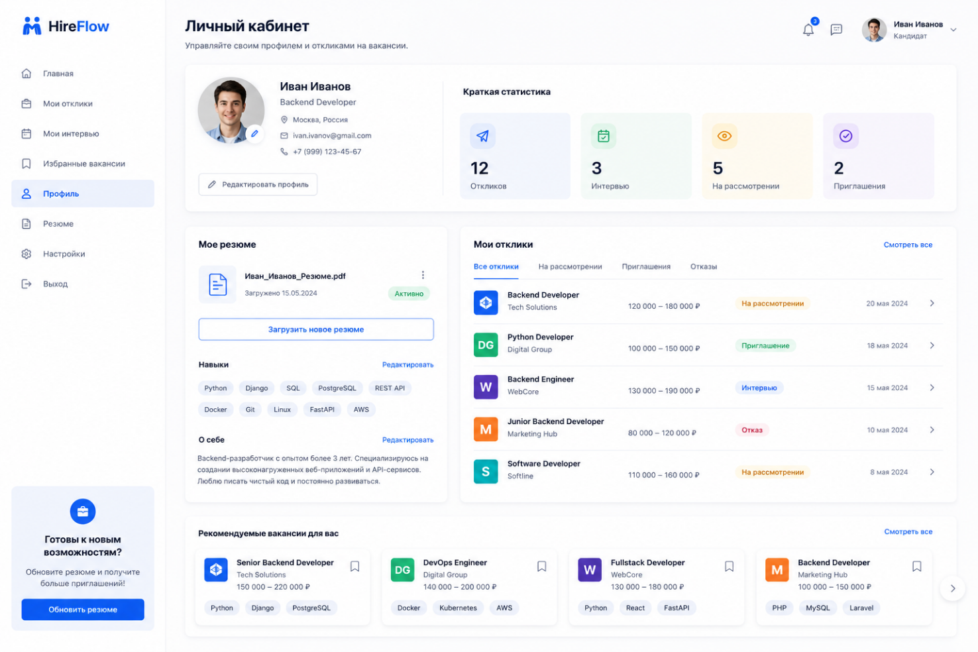
Рисунок 14 – Личный кабинет кандидата
Панель рекрутера
Панель рекрутера (рисунок 14) отображает список откликов с информацией о кандидатах, вакансиях и статусах. Доступны фильтры по вакансиям и статусам, а также блок с ближайшими интервью. В нижней части представлена статистика по вакансиям.
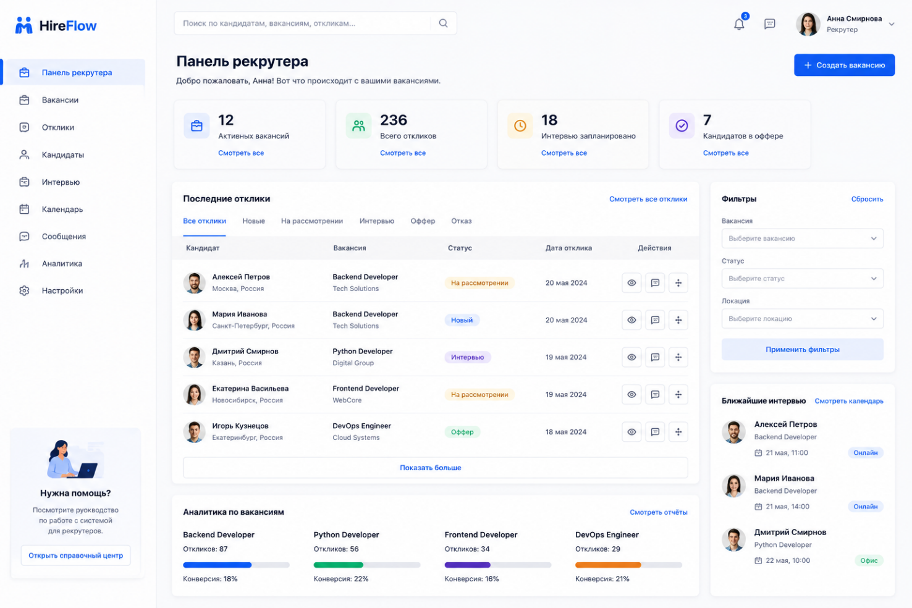
Рисунок 15 – Панель рекрутера
Страница собеседования
Страница собеседования (рисунок 15) содержит информацию о кандидате, дате и времени интервью, ссылку для подключения, план интервью и форму оценки кандидата по критериям (технические навыки, коммуникации, общее впечатление).
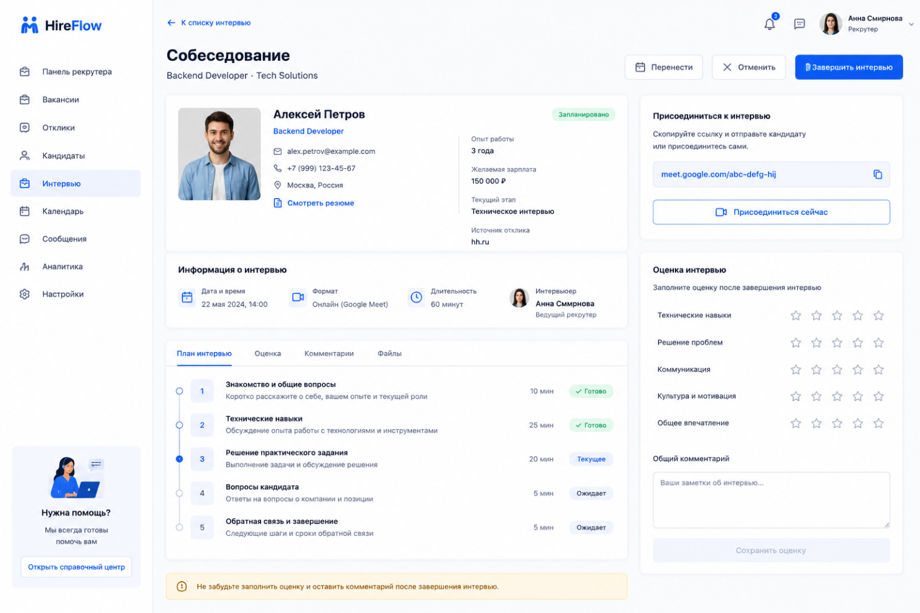
Рисунок 16 – Страница собеседования
Разработанный эскизный проект демонстрирует внешний вид и взаимодействие пользователей с системой и может быть использован для дальнейшей реализации веб-приложения.

ЗАКЛЮЧЕНИЕ
В результате выполнения курсового проекта на тему «Проектирование информационной системы «Кадровое агентство»» была спроектирована и частично реализована веб-ориентированная информационная система, предназначенная для автоматизации процессов подбора персонала.
В ходе работы были решены следующие задачи:
- Проведён детальный анализ предметной области, описаны основные бизнес-процессы кадрового агентства: поиск кандидатов, назначение собеседований, обработка откликов, ведение базы данных работодателей, вакансий и резюме.
- Разработаны функциональные модели в нотациях IDEF0 и DFD, отражающие иерархию процессов, потоки данных и участников.
- Построены UML-диаграммы: диаграмма вариантов использования (действующие лица – рекрутер, работодатель, кандидат), диаграмма деятельности (процесс подбора персонала), диаграмма последовательности (взаимодействие при назначении собеседования), диаграмма классов (структура сущностей и связей). Все диаграммы соответствуют современным стандартам моделирования.
- Спроектирована база данных информационной системы: разработаны концептуальная (ER), логическая и физическая модели. В качестве СУБД выбрана MySQL 8.0. Созданы SQL-скрипты для создания таблиц, обеспечения ссылочной целостности и индексации. Приведены основные запросы для выборки, фильтрации и формирования отчётов.
- Составлено техническое задание в соответствии с требованиями веб-приложения, определены архитектура «клиент-сервер», требования к серверному и клиентскому программному обеспечению, этапы разработки и порядок приемки.
- Разработан эскиз пользовательского интерфейса (прототипы веб-страниц), обеспечивающий удобную работу с системой.
Полученная информационная система позволяет:
- вести учёт работодателей и их контактной информации;
- создавать и управлять вакансиями (открытие, закрытие, изменение статуса);
- хранить резюме кандидатов с возможностью поиска по навыкам;
- фиксировать отклики кандидатов на вакансии и сопровождать их (просмотр, приглашение, отказ, найм);
- планировать интервью и фиксировать их результаты;
- формировать отчёты по закрытым вакансиям и количеству откликов.
Область применения – небольшие и средние кадровые агентства, HR-отделы компаний, частные рекрутеры. Система может быть развёрнута как локально (на сервере внутри организации), так и на хостинге с доступом через Интернет.
Основные преимущества:
- централизованное хранение данных о кандидатах и вакансиях;
- автоматизация рутинных операций (поиск, учёт, напоминания);
- интуитивно понятный веб-интерфейс, не требующий установки дополнительного ПО на рабочих местах;
- модульная архитектура, позволяющая легко расширять функционал (например, добавить интеграцию с сайтами-агрегаторами вакансий или чат-ботов);
- поддержка многопользовательской работы с разграничением ролей.
Недостатки (и пути их устранения в будущем):
- В текущем проекте реализована только базовая функциональность. В перспективе требуется добавить автоматическое уведомление по email.
- Система не защищена от атак типа SQL-инъекций и XSS в текущем описании, но при реальной разработке следует внедрить подготовленные выражения и фильтрацию ввода.
Пути дальнейшего совершенствования:
- Разработка личного кабинета для кандидатов и работодателей.
- Экспорт отчётов в PDF и Excel.
- Мобильная адаптация интерфейса.
- Интеграция с внешними базами резюме через API.
- Внедрение системы рекомендаций кандидатов на основе анализа ключевых слов.
Таким образом, цели курсового проекта достигнуты. Спроектированная информационная система «Кадровое агентство» является работоспособной, отвечает современным требованиям к автоматизации кадрового делопроизводства и может быть использована в качестве основы для реального программного продукта после доработки указанных выше компонентов. Все диаграммы, модели данных и техническая документация оформлены в соответствии с требованиями методических указаний и стандартами ГОСТ.

СПИСОК ЛИТЕРАТУРЫ
1. Вендров А. М. Проектирование программного обеспечения экономических информационных систем: Учебник. — М.: Финансы и статистика, 2002. — 352 с.
2. Диго С. М. Базы данных: проектирование и использование. — М.: Финансы и статистика, 2005. — 592 с.
3. Карпова Т. С. Базы данных: модели, разработка, реализация. — СПб.: Питер, 2001. — 304 с.
4. Боггс У., Боггс М. UML и Rational Rose. - М.: "ЛОРИ", 2000. – 582 с.
5. Буч Г., Рамбо Дж., Джекобсон А. Язык UML. Руководство пользователя - М.: ДМК, 2000. - 432 с.
6. Леоненков А.В. Самоучитель UML - СПб.: "БХВ - Петербург", 2001. - 304 с.
7. Леоненков А.В. Самоучитель UML. 2-е издание - СПб.: "БХВ-Петербург", 2004. - 432 с.
8. Ларман К. Применение UML и шаблонов проектирования - М.: "Вильямс", 2001. - 496 с.
9. Ларман К. Применение UML и шаблонов проектирования. 2-е издание - М.: "Вильямс", 2002. - 624 с.

